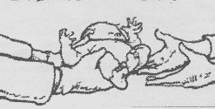

ADHESIONES AL PROYECTO ADOPCIÓN
Los abajo firmantes pedimos a los poderes públicos las reformas legales pertinentes para que los niños no-deseados por sus madres sean dados en adopción a otros padres. Pedimos la creación de programas asistenciales y de acogimiento familiar específicos para mujeres con embarazos no-deseados que actualmente se ven abocadas al aborto. Proponemos la generación de una cultura del acogimiento y la adopción nacional como alternativa al aborto, y pedimos al gobierno, central, regional y local, que arbitre las medidas oportunas para ello. www.unidosporlavida.org
Tlf. 609 22 98 06

NOMBRE Y APELLIDOS | DNI | FIRMA

Enviar firmas a: UNIDOS POR LA VIDA. Apdo. 49. 28220 Madrid / info@unidosporlavida.org

